太仓市人民法院
执行公告

（2018）第11期

为维护法律的尊严，切实保护权利人的合法权益，防止被执行人有履行能力而拒不履行生效法律文书确定的义务，本院依据《中华人民共和国民事诉讼法》及《最高人民法院关于公布失信被执行人名单信息的若干规定》的相关规定，向社会公布失信被执行人名单。望有关单位和公民关注本执行公告信息，以降低交易风险，同时也希望知情人积极提供被执行人的财产线索，协助法院执行，共同维护社会诚信。

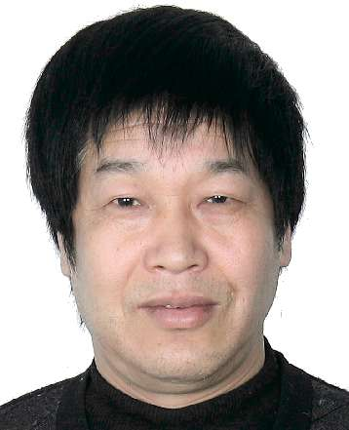
失信被执行人名单如下：
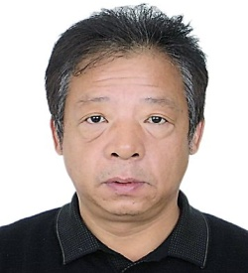
1陈兴元，男，居民身份证号码3205221964****1310，周仁民，男，居民身份证号码3205221956****1316执行标的400650元。执行依据：太仓市人民法院（2016）苏0585民初7451号民事调解书。

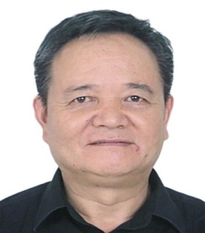
2.顾永其,男,居民身份证号码3205221961****1310，执行标的49560元。执行依据：太仓市人民法院（2016）苏0585民初3873号民事判决书。
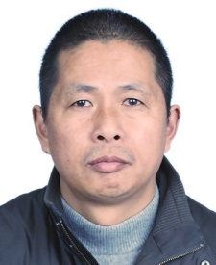
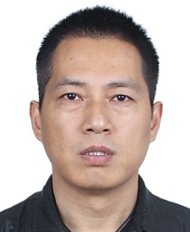
3.王金球，男，居民身份证号码3205221972****7618，王金中，男，居民身份证号码3205221970****7616，执行标的196723.99元。执行依据：太仓市人民法院(2016)苏0585民初6637号民事判决书。
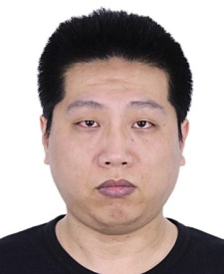
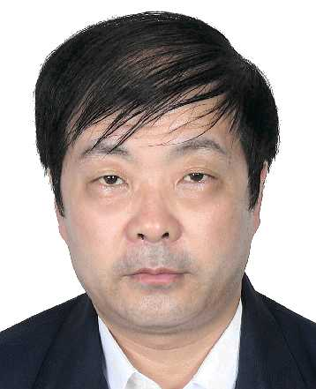
4.陈向勤，女，居民身份证号码3205221962****4327，许国球，男，居民身份证号码3205221958****5854，樊佳，男，居民身份证号码3205221986****0015，执行标的为75800元。执行依据：太仓市人民法院（2016）苏0585民初3826号民事判决书。

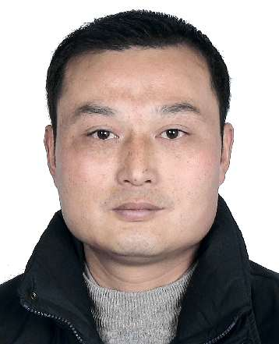
5.姜建国，男，居民身份证号码3205221970****7630，执行标的459400元。执行依据：太仓市人民法院（2016）苏0585民初4874号民事判决书。

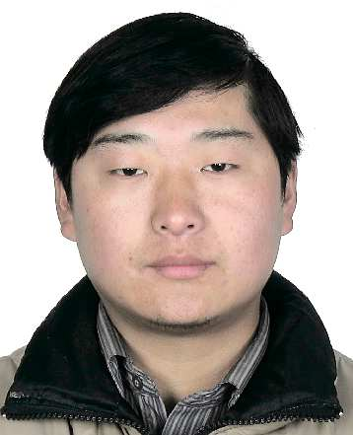
6.郁志刚，男，居民身份证号码3205221979****7619，执行标的5000元。执行依据：太仓市人民法院（2014）太刑二初字第00299号刑事判决书。

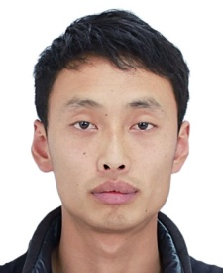
7.马利强，男，居民身份证号码3205221988****7311，执行标的4000元。执行依据：太仓市人民法院（2014）太刑二初字第00195号刑事判决书。

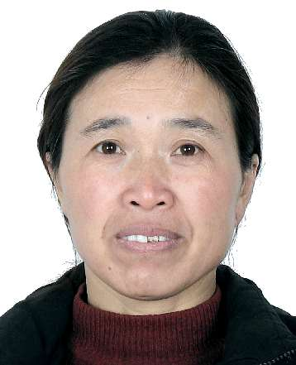
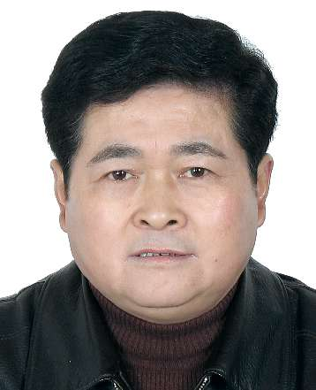
8.吴建明，男，居民身份证号码3205221956****6414，嵇雪娟，女，居民身份证号码3205221957****6426，执行标的211000元。执行依据：太仓市人民法院（2013）太沙民初字第0317号民事调解书。

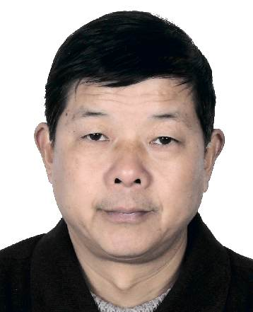
9.朱兆良，男，居民身份证号码3205221952****501X，执行标的148470元及利息。执行依据：太仓市人民法院(2016)苏0585民初7879号民事调解书。

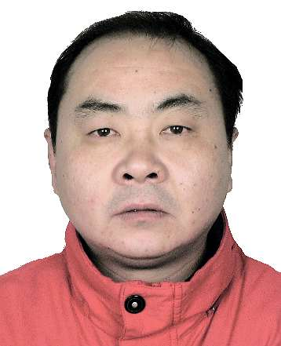
10．陈锡明，男，居民身份证号码3205221972****4311，执行标的2000元。执行依据：太仓市人民法院(2016)苏0585刑初567号刑事判决书。
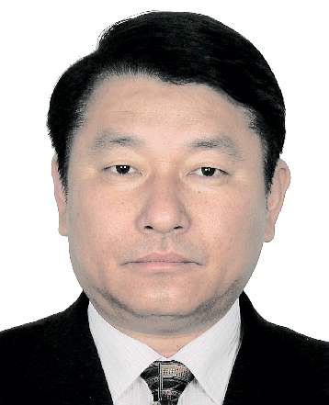
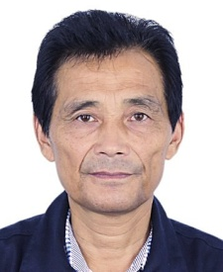
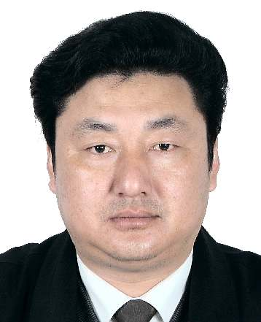
11.沈秀芳，女，居民身份证号码3205221961****552X，陈建国，男，居民身份证号码3205221965****5510，太仓市鹿艺布料定型有限公司，组织机构代码78634720-8，法定代表人王耀国，苏州双剑长毛绒有限公司，组织机构代码71685892-6，法定代表人陈建平，陈建平，男，居民身份号码3205221962****5518，执行标的2945898.27元。执行依据：太仓市人民法院(2017)苏0585民初1455号民事判决书。

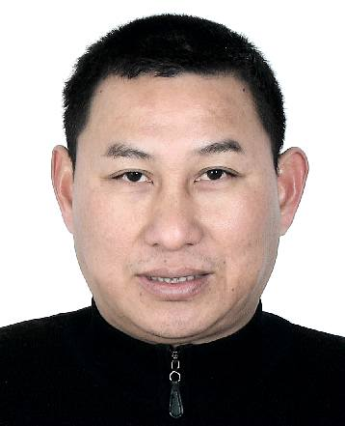
12.太仓骐骥精密模具有限公司，组织机构代码05347955-3，法定代表人陆云其，陆云其，男，居民身份证号码320522196507290711，执行标的35913元。执行依据：太仓市人民法院（2016）苏0585民初7897号民事调解书。

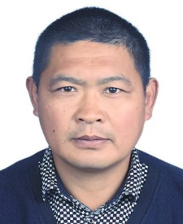
13.太仓盟飞涂装设备有限公司，组织机构代码69937868-X，法定代表人惠文学，执行标的62960元。执行依据：太仓市人民法院（2016）苏0585民初7757号民事判决书。

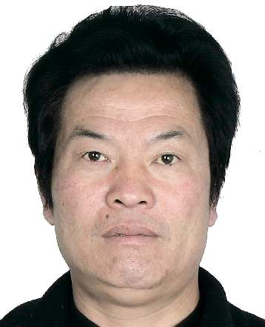
14.太仓余翔燃料油有限公司，组织机构代码79744043-2，法定代表人余惠林，执行标的1104222.46元。执行依据：太仓市人民法院（2016）苏0585民初6097号民事判决书。

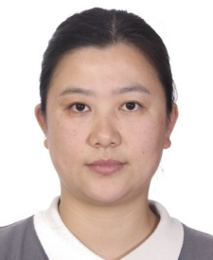
15.苏州愿景针织有限公司，组织机构代码78272297-1，法定代表人杨珺哲，执行标的109448.98元。执行依据：太仓市劳动人事争议仲裁委员会太劳人仲案字（2016）第312号仲裁裁决书。

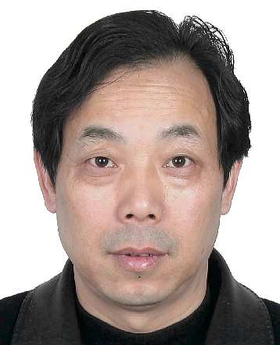
16.太仓市佳文化纤有限公司，组织机构代码75322793-9，法定代表人顾耀文，执行标的30780元。执行依据：太仓市人民法院（2017）苏0585民特151号民事裁定书。

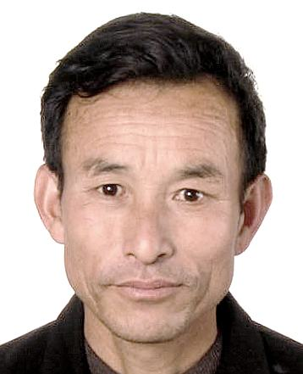
17.太仓华宝建设工程有限公司，组织机构代码73783654-X，法定代表人单兵，执行标的7915809.37元。执行依据：太仓市人民法院（2016）苏0585民初2132号民事判决书。

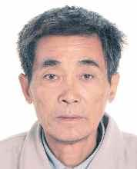
18．太仓龙飞财务信息咨询有限公司，组织机构代码32124911-4，法定代表人王永江，执行标的124280元。执行依据：太仓市人民法院（2016）苏0585民初7761号民事判决书。

太仓市人民法院
二0一八年十一月三十日

联系电话：0512-53951552
线索举报信箱：太仓市人民法院302室
电子邮箱：tcfyzx@sina.com

